7.1 行星的运动
一 基础篇
1.关于开普勒行星运动定律的描述，下列说法中正确的是( )
A．所有行星的轨道的半长轴的三次方跟公转周期的二次方的比值都相等
B．所有行星绕太阳运动的轨道都是圆，太阳处在圆心上
C．所有行星绕太阳运动的轨道都是椭圆，太阳处在椭圆的一个焦点上
D．行星绕太阳运动的速度大小不变
2.（多选）如图所示是行星m绕恒星M运动情况的示意图，下列说法正确的是( )
A．速度最大点是A点
B．速度最小点是C点
C．m从A到B做减速运动
D．m从B到A做减速运动
3.16世纪，哥白尼根据天文观测的大量资料，经过多年的潜心研究，提出“日心说”的如下四个基本论点，这四个基本论点目前不存在缺陷的是( )
A．宇宙的中心是太阳，所有的行星都在绕太阳做匀速圆周运动
B．地球是绕太阳做匀速圆周运动的行星；月球是绕地球做匀速圆周运动的卫星，它绕地球运动的同时还跟地球一起绕太阳运动
C．天穹不转动，因为地球每天自西向东转一周，造成天体每天东升西落的现象
D．与日地距离相比，其他恒星离地球都十分遥远，比日地间的距离大很多
4.行星绕恒星的运动轨道如果是圆形，那么它轨道半径r的三次方与运行周期T的平方的比为常量，设$\frac{r3}{T2}$＝k，则常量k的大小( )
A．只与恒星的质量有关
B．与恒星的质量及行星的质量有关
C．只与行星的质量有关
D．与恒星的质量及行星的速度有关
5.下列关于行星绕太阳运动的说法中，正确的是( )
A．所有行星都在同一椭圆轨道上绕太阳运动
B．行星绕太阳运动时，太阳位于行星轨道的中心处
C．离太阳越近的行星运动周期越长
D．所有行星轨道的半长轴的三次方跟公转周期的二次方的比值都相等
6.太阳系有八大行星，八大行星离地球的远近不同，绕太阳运转的周期也不相同。下列反映周期与轨道半径关系的图像中正确的是( )
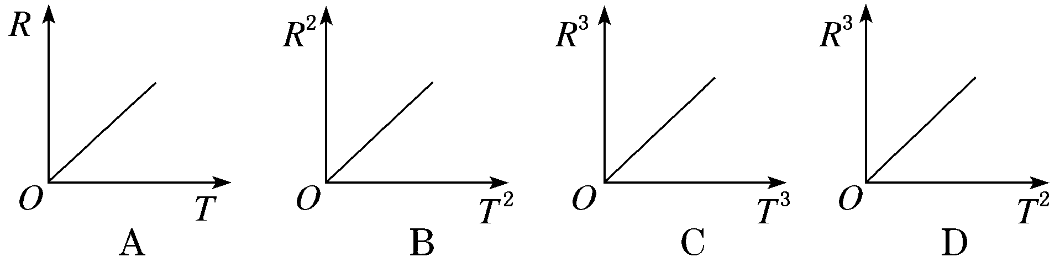
7.关于天体的运动，以下说法中正确的是( )
A．天体的运动与地面上物体的运动遵循不同的规律
B．天体的运动是最完美、最和谐的匀速圆周运动
C．太阳从东边升起，从西边落下，所以太阳绕地球运动
D．太阳系中所有行星都绕太阳运动
8.理论和实践证明，开普勒行星运动定律不仅适用于太阳系中的天体运动，而且对一切天体(包括卫星绕行星的运动)都适用。对于开普勒第三定律的公式$\frac{a3}{T2}$＝k，下列说法正确的是( )
A．公式只适用于轨道是椭圆的运动
B．公式中的T为天体的自转周期
C．公式中的k值，只与中心天体有关，与绕中心天体公转的行星(或卫星)无关
D．若已知月球与地球之间的距离，根据开普勒第三定律公式可求出地球与太阳之间的距离
二 能力篇
1.木星的公转周期约为12年，如把地球到太阳的距离作为1天文单位，则木星到太阳的距离约为( )
A．2天文单位 B．4天文单位
C．5.2天文单位 D．12天文单位
2.下列说法中正确的是( )
A．地球是宇宙的中心，太阳、月球及其他行星都绕地球运动
B．太阳是静止不动的，地球和其他行星都绕太阳运动
C．地球是绕太阳做匀速圆周运动的一颗行星
D．日心说和地心说都不完善
4.(2019·绵阳高一检测)关于开普勒第二定律，理解正确的是( )
A．行星绕太阳运动时，一定做匀速圆周运动
B．行星绕太阳运动时，一定做匀变速曲线运动
C．行星绕太阳运动时，由于角速度相等，故在近日点处的线速度小于它在远日点处的线速度
D．行星绕太阳运动时，由于它与太阳的连线在相等的时间内扫过的面积相等，故它在近日点的线速度大于它在远日点的线速度
5.地球绕太阳运动的轨道是椭圆，因而地球与太阳之间的距离随季节变化。若认为冬至这天地球离太阳最近，夏至最远。则下列关于地球在这两天绕太阳公转时速度大小的说法中正确的是( )
A．地球公转速度是不变的
B．冬至这天地球公转速度大
C．夏至这天地球公转速度大
D．无法确定
6.(2019·青岛高一检测)如图所示，O表示地球，P表示一个绕地球沿椭圆轨道做逆时针方向运动的人造卫星，AB为长轴，CD为短轴。在卫星绕地球运动一周的时间内，从A到B的时间为t_{AB}，同理从B到A、从C到D、从D到C的时间分别为t_{BA}、t_{CD}、t_{DC}。下列关系式正确的是( )
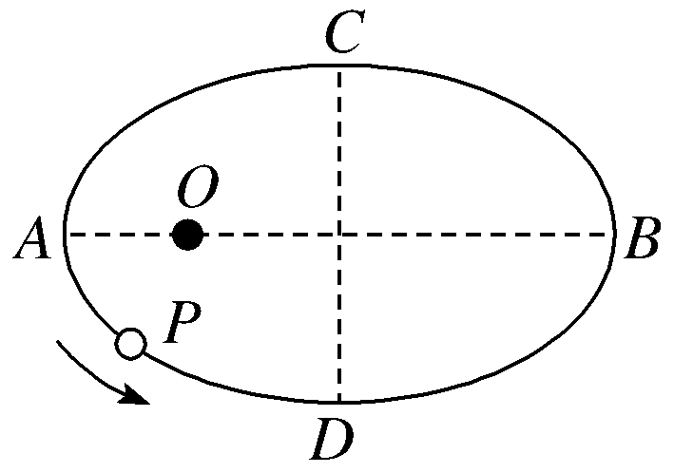
A．t_{AB}＞t_{BA} B．t_{AB}＜t_{BA}
C．t_{CD}＞t_{DC} D．t_{CD}＜t_{DC}
7.开普勒的行星运动规律也适用于其他天体或人造卫星的运动规律，某一人造卫星绕地球做匀速圆周运动，其轨道半径为月球绕地球轨道半径的$\frac{1}{3}$，若月球绕地球运行的周期为27天，则此卫星运行的周期大约是( )
A．1～4天 B．4～8天
C．8～16天 D．16～20天
8.（多选）如图所示，对开普勒第一定律的理解，下列说法中正确的是( )
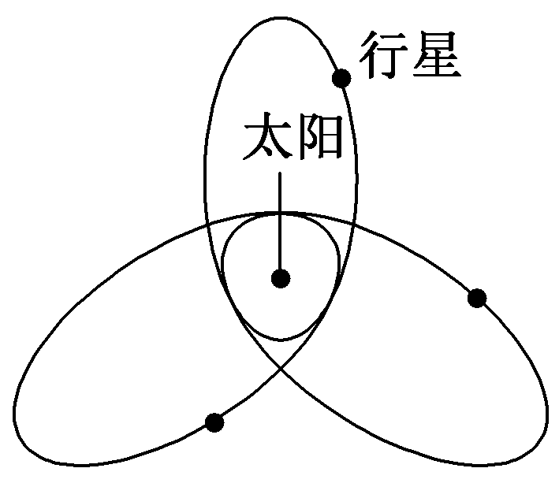
A．在行星绕太阳运动一周的时间内，它离太阳的距离是不变的
B．在行星绕太阳运动一周的时间内，它离太阳的距离是变化的
C．某个行星绕太阳运动的轨道一定是在某一固定的平面内
D．某个行星绕太阳运动的轨道一定不在一个固定的平面内
9．天文学家观察哈雷彗星的周期为75年，离太阳最近的距离为8.9×10¹⁰ m，试根据开普勒第三定律计算哈雷彗星离太阳最远的距离。太阳系的开普勒常量k可取3.354×10¹⁸ m³

10.有一个名叫谷神的小行星，质量为m＝1.00×10²¹ kg，它的轨道半径是地球绕太阳运动轨道半径的2.77倍，求它绕太阳运动一周所需要的时间。

